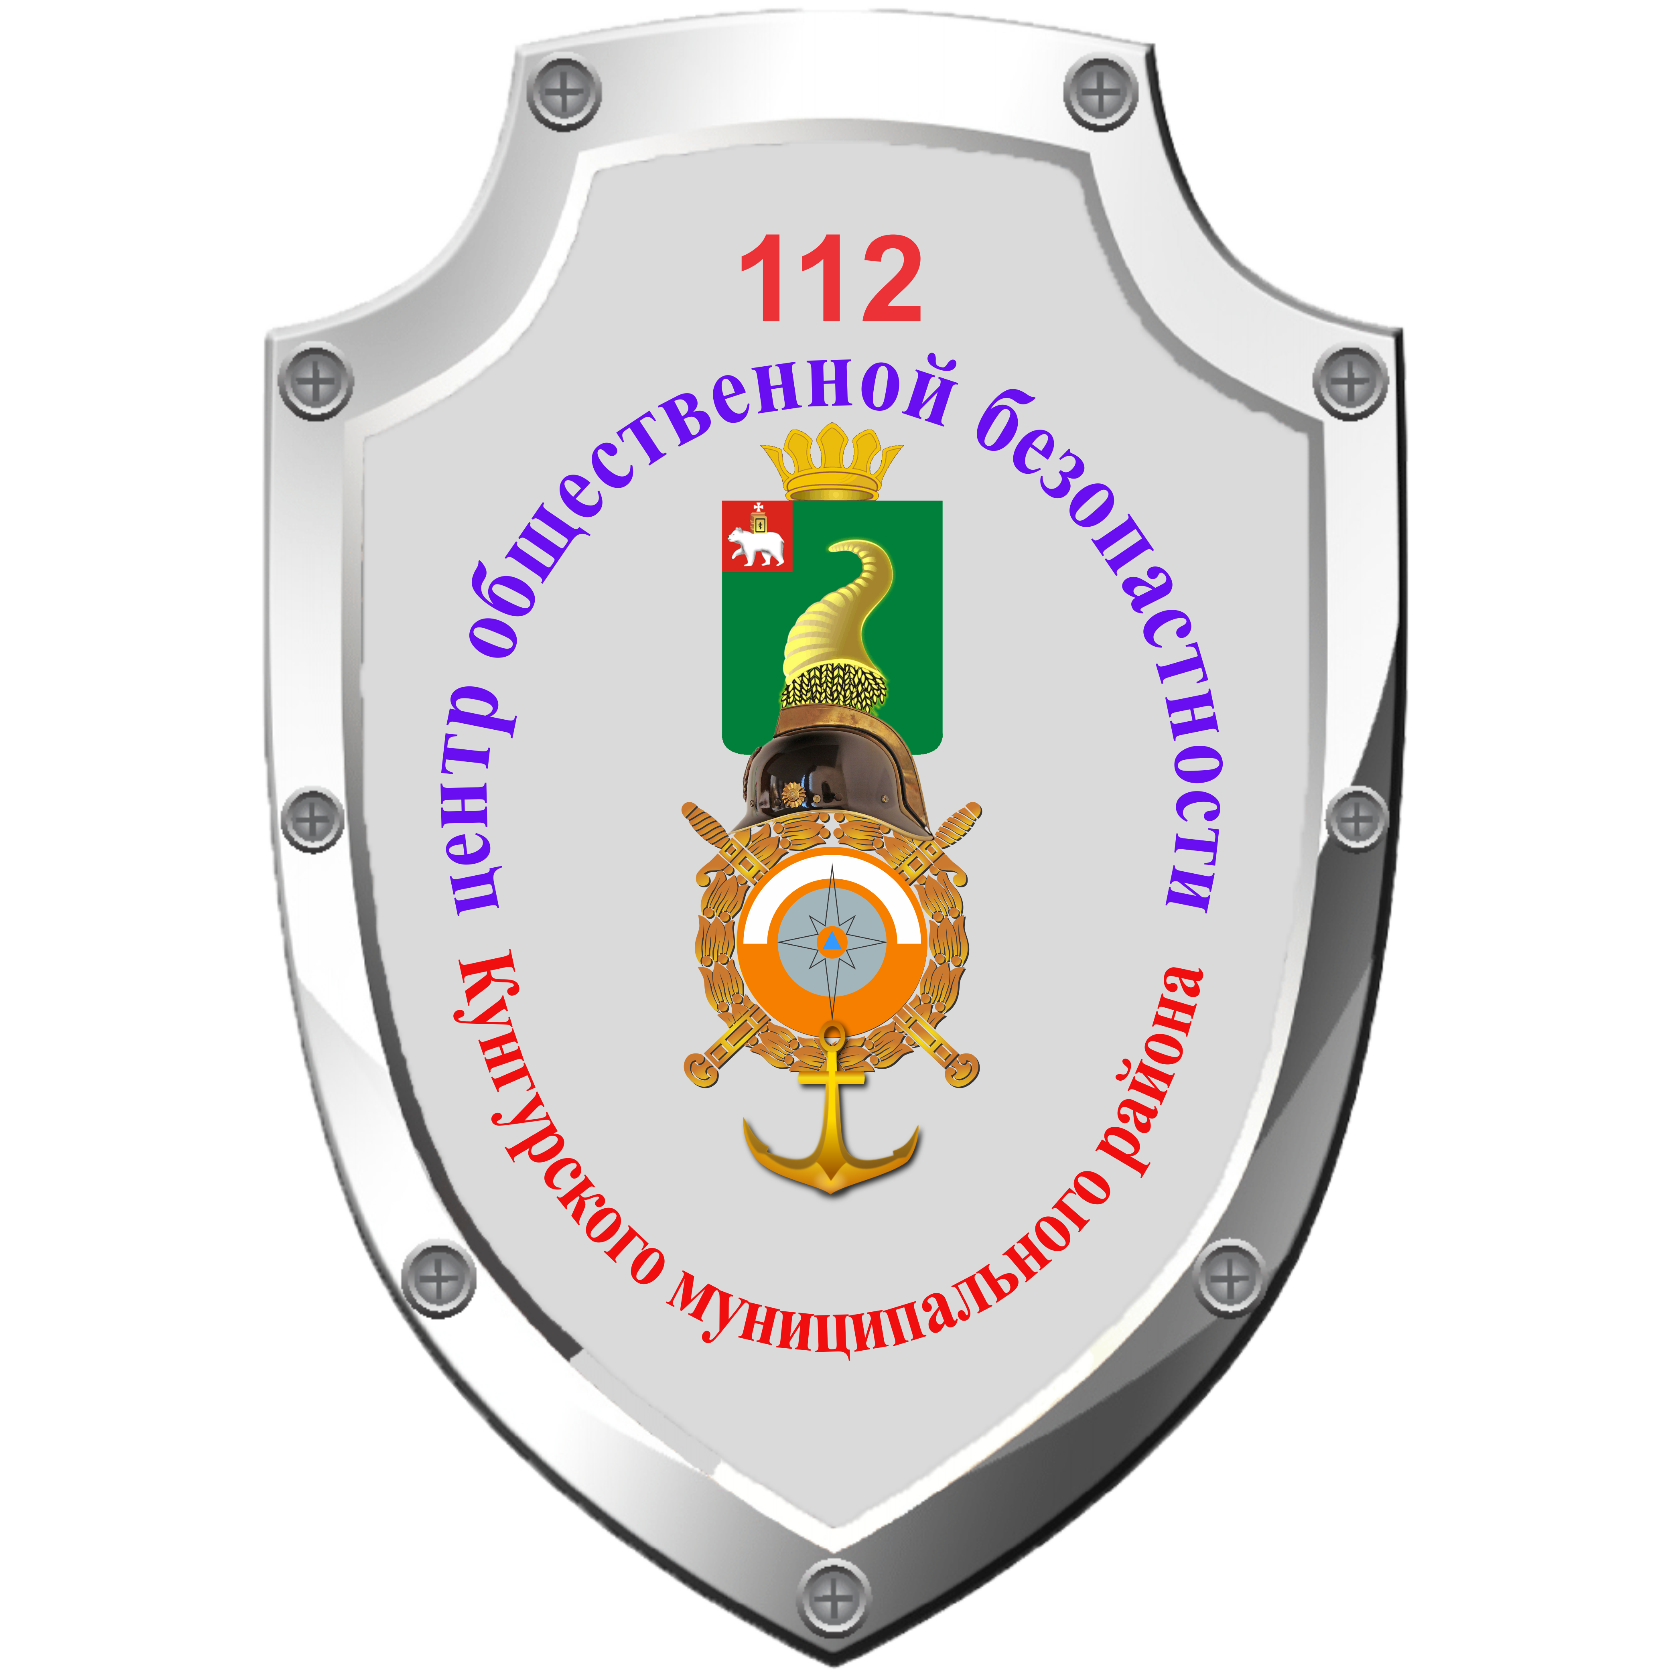

Муниципальное казенное учреждение
«Центр общественной безопасности Кунгурского муниципального района»
ПАМЯТКА
Осторожно: тонкий лед!!!

Каждый год многие люди пренебрегают мерами предосторожностями и выходят на тонкий лед, тем самым подвергая свою жизнь смертельной опасности
ЭТО НУЖНО ЗНАТЬ:
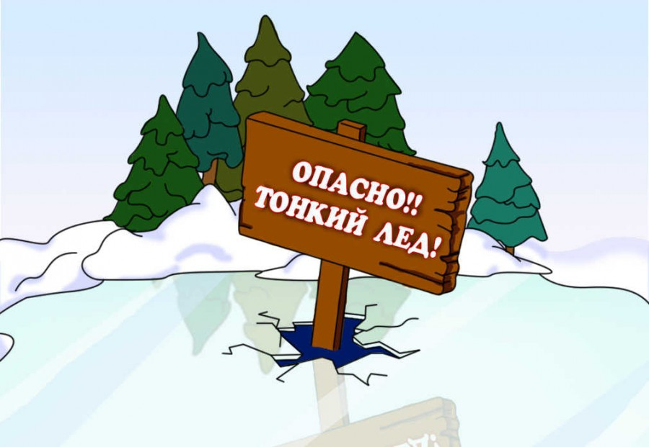
- Безопасным для человека считается лед толщиной не менее 10 см в пресной воде и 15 см в соленой.
- В устьях рек и протоках прочность льда ослаблена.
- Лед непрочен в местах быстрого течения, бьющих ключей и стоковых вод, а так же в районах произрастания водной растительности, вблизи деревьев, кустов, камыша.
- Если температура воздуха выше 0 градусов держится более трех дней, то прочность льда снижается на 25%.
- Прочность льда можно определить визуально: лед голубого цвета - прочный, белого - прочность его в 2 раза меньше, матово белый или с желтоватым оттенком - ненадежен.
Что делать, если вы провалились в холодную воду:
- Не паникуйте, не делайте резких движений, сохраните дыхание.
- Раскиньте руки в стороны и постарайтесь зацепиться за кромку льда, придав телу горизонтальное положение.
- Зовите на помощь: «Тону!!!»
- Попытайтесь осторожно налечь грудью на край льда и забросить одну, а потом и другую ноги на лед.
- Если лед выдержал, перекатываясь, медленно ползите в ту сторону, откуда пришли, ведь здесь лед уже проверен на прочность.
- Не останавливаясь, идите к ближайшему жилью.
- Отдохнуть можно только в тёплом помещении.
Если нужна ваша помощь:
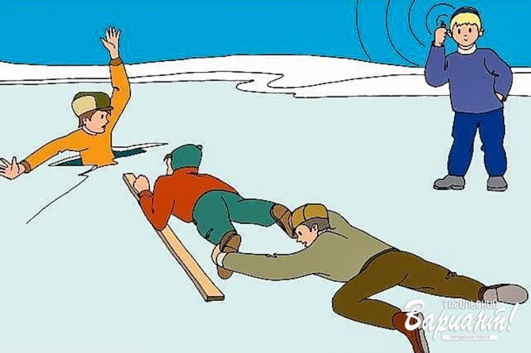
- Попросите кого-нибудь вызвать «скорую помощь» или наберите номер ЕДДС «112»
- Вооружитесь любой длинной палкой, доской, шестом или веревкой.
- Можно связать воедино шарфы, ремни или одежду.
- Ползком, широко расставляя при этом руки и ноги и толкая перед собою спасательные средства, осторожно передвигайтесь к полынье.
- Остановитесь в нескольких метрах от находящегося в воде человека и бросьте ему веревку, край одежды, подайте палку, лыжу или шест.
- Осторожно вытащите пострадавшего на лед и вместе с ним ползком выбирайтесь из опасной зоны.
- Доставьте пострадавшего в теплое место.
- Окажите ему помощь: снимите с него мокрую одежду, энергично разотрите тело (до покраснения кожи), напоите горячим чаем.
- Ни в коем случае не давайте пострадавшему алкоголь - в подобных случаях это может привести к летальному исходу.

Номер Единой дежурно-диспетчерской службы Кунгурского муниципального района
112 или 3-35-84

